Brouček a strašidla

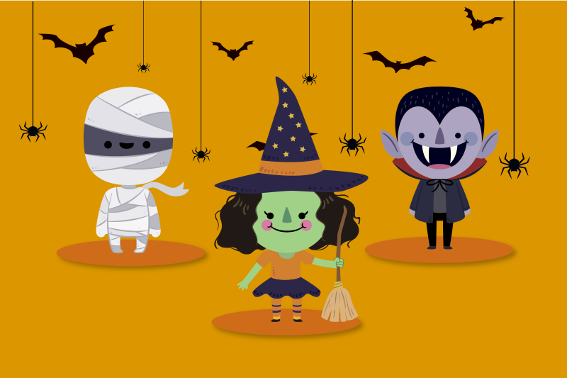

- Příprava a organizace strašidelného karnevalu
- Zvládnutí pohybových dovedností – schopnost rovnováhy, koordinace částí těla
- Využití netradičního výtvarného materiálu při výrobě strašidel
- Získat povědomí o svátku památky zesnulých
- Rozdíl mezi fantazií a realitou
Tabulkový výtah týdenního plánu
 | činnost | poznámky
PONDĚLÍ | RČ: hry v koutcích aktivit, odpočinek v pelíšku, volné kreslení a modelování u stolečků  KK: Přivítání nového týdne, pozdravení kamarádů – motivační chvilka s kašpárkem (představení týdenního tématu a jednoduché shrnutí týdenního plánu – děti se dozví, co je v týdnu čeká), povídání o tradici slavení Halloweenu, o jeho symbolech, o tom, proč a čeho se lidé bojí – zahájeno diskuzí – procvičování mluveného projevu  SH: „Poznám tě bubáku“ – rozvoj smyslového vnímání a pozornosti  HVČ: nácvik textu písně „Máme doma strašidlo“  VVČ: výroba ducha, práce s nůžkami (s pomocí učitelky), práce s fixem – zaměření se na správný úchop tužky
ÚTERÝ | RČ: společenské hry u stolečků, volné kreslení a vyrábění u stolečků s možností výběru výtvarné techniky, volné hry v koutcích herny  KK: přivítání nového dne, pozdravení kamarádů, povídání o tradici Halloweenu, povídání o českém svátku dušiček, povídání o symbolech podzimu a symbolech halloweenu, demonstrace obrázků strašidel a dalších symbolů, povídání o emocích člověka se zaměřením na strach a jeho mimické vyjádření  Logopedická chvilka: práce s logopedickou pohádkou „O bubáčkovi a Bubetce“ – procvičení mluvidel  HVČ: hlasová hygiena – rozezpívání, nácvik písně „Máme doma strašidlo“  TVČ: rozcvičení těla s písničkou Míši Růžičkové „Strašidla“  PH: „Tanec strašidel“ – rozvoj smyslového vnímání – reakce na signál, rozvoj hrubé motoriky, rozvoj hudebně-pohybových schopností
STŘEDA | RČ: prohlížení dětských encyklopedií, stavby z kostek, hry v koutcích herny – improvizované simulace běžných životních rolí a aktivit, modelování u stolečků z kuličkové modelíny  KK: přivítání nového dne, přivítání kamarádů, demonstrace obrázků symbolů Halloweenu, povídání o této tradici a tradici svátku dušiček  VVČ: výroba netopýra – práce s lepidlem a štětcem, rozvoj jemné motoriky, seznamování s výtvarnými pomůckami  HVČ: opakování písně „Máme doma strašidlo“ s doprovodem klavíru  PH: „Skákání strašidelného panáka“ – rozvoj hrubé motoriky, skoky snožmo
ČTVRTEK | Státní svátek
PÁTEK | RČ: hry v koutcích aktivit, relaxace v pelíšku, stavby ze stavebnice „LEGO – Duplo“, prohlížení pohádkových knih (Kubula a Kuba Kubikula) a hledání obrázků strašidel  KK: přivítání nového dne, uvítání kamarádů, analýza aktuálního počasí, týdenní kalendář, zhodnocení týdne dětmi s důrazem na ucelené věty „Co se mi v týdnu líbilo a co se mi nelíbilo?“, „Co jsem se v týdnu naučil/a?“, demonstrace obrázků symbolů Halloweenu, povídání o svátku dušiček a o tradici slavení Halloweenu  TVČ: „Strašidelná stezka“ – překážková dráha motivovaná noční procházkou strašidelným lesem – plazení se, skoky snožmo, chůze po vyvýšené ploše, běh, slalom  HVČ: hlasová hygiena – rozezpívání, nácvik písně „Máme doma strašidlo“ rytmizace na tělo, zpívání písní dle přání dětí s doprovodem klavíru
Komunitní kruhy a motivace dětí

Otázky k tématu:

- Co je Halloween?
- Bojíte se strašidel?
- Proč se lidé bojí?
- Jak by takové strašidlo mohlo vypadat?
- Potkal někdy někdo z vás strašidlo?
- Pokud ano, bál se ho, případně jak vypadalo?
- Existují strašidla i mimo pohádky?
- Jaká strašidla znáte?
- Jakou pohádku, ve které je strašidlo znáte?
- Jakou barvu má dýně, myš, netopýr, pavouci, pavučina, lektvar?
- Jak by mohla vypadat čarodějnice?
- Jakou má asi čarodějnice povahu, jak se chová?
- Jak to vypadá, když se člověk bojí? Jaký má výraz ve tváři? Jaký výraz ve tváři má, když má radost, když cítí smutek, když je unavený, když je veselý…?
- Jak je to s životem netopýra? Kdy žije? Jak spí? Jak je to s jeho zrakem a sluchem?
- K čemu užíváme dýně a v jakých velikostech a barvách na ně můžeme narazit?

SH: „Poznám tě, bubáku!“ - Jedno dítě jde za dveře. Učitelka nebo vybrané dítě přikryje kamaráda i více kamarádů prostěradlem. Zavolá dítě za dveřmi, to se pak pomocí hmatu snaží poznat, kdo je pod prostěradlem.

PH: „Skákání strašidelného panáka“ - Najdeme vhodný a bezpečný prostor, kde lze kreslit křídami. Nebo panáka sestavíme z listů papíru, na něž panáka kreslíme. (Starší děti si pak ve skupinách mohou skákat panáka na vlastním nakresleném strašidle.) Děti se postaví do zástupu před panáka. První dítě zkusí hodit kamínek nebo kostku na číslo jedna, pokud se mu to podaří, může skákat po jedné noze (mladší děti snožmo) tam i zpět, ale jedničku přeskočí. Zvládne-li to, může házet na dvojku a stejně pokračovat, nezvládne-li, hází další dítě v řadě od jedničky. Mladší děti mohou mít panáka bez čísel a házet i skákat libovolně.

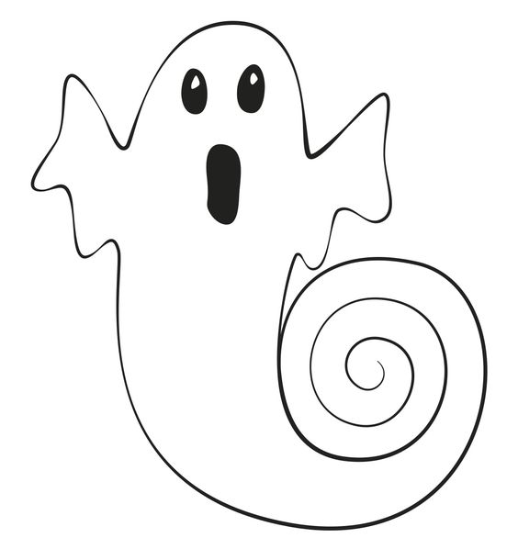
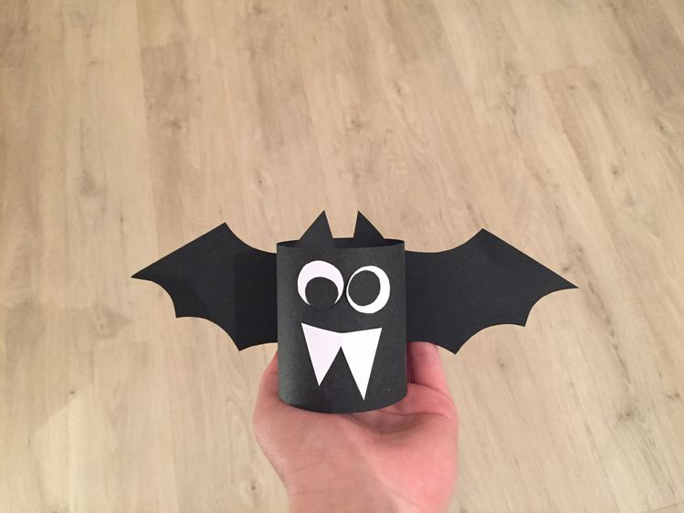
VVČ:

